Zadatke prepisati u svoje bilježnice i riješiti.

BROJEVI DO 20
Učenici: L.J., A.B.,M.G., K.H.
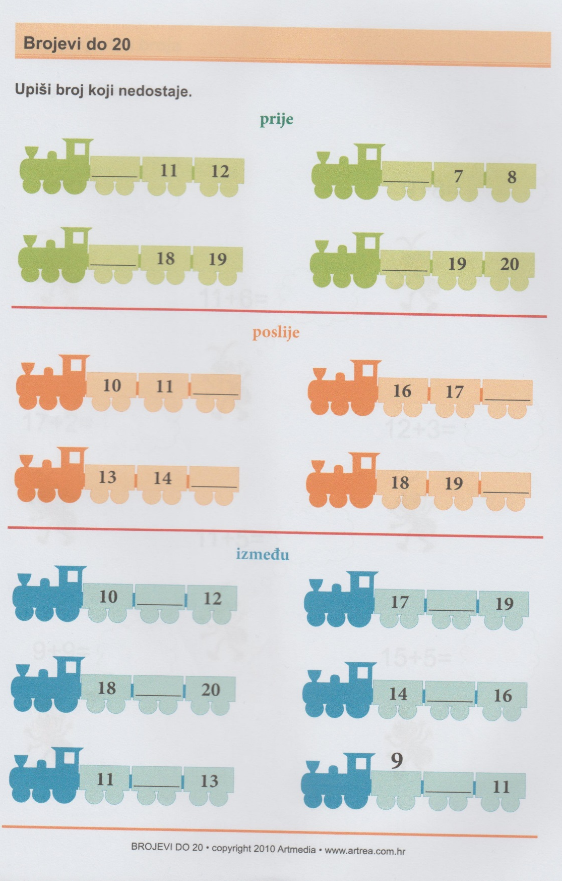

BROJEVI DO 10
Učenici: I.F.
UPIŠI BROJ KOJI NEDOSTAJE:
___,4,5 5,___,7 4,5,___
___,7,8 7,___,8 7,8,___
___,3,4 1,___,3 8,9,___

BROJEVI DO 20
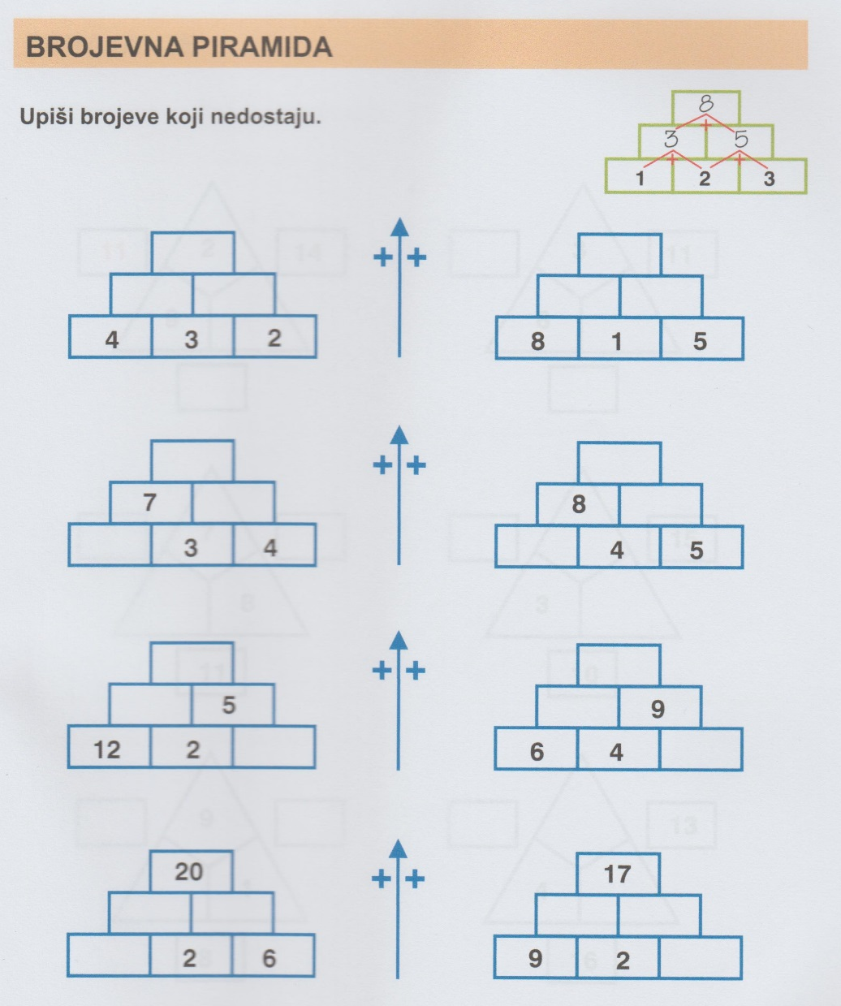
Učenici: D.M.

